a-JAYS Four iPhone följer Apple i vitt
Den svenska hörlurstillverkaren Jays AB (publ) har rönt stora internationella framgångar med sin a-JAYS Four iPhone. Nu lanseras den också i vitt, lagom till dagens efterlängtade lansering av Apples vita iPhone 4.
Det skall vara vitt i vår. Med en historia av stora produktframgångar, testsegrar och utmärkelser nådde den svenska hörlurstillverkaren Jays den riktigt stora internationella publiken med a-JAYS Four iPhone, lanserad under inledningen av 2011. Modellen har kommit att snabbt bli en favorit bland användare av Apple iPhone, iPad och iPod då den med full kompatabilitet i en attraktiv skandinavisk design också erbjuder en ljudkvalitet som musikaliskt ligger långt före många jämförbara alternativ. Jays har noga avvaktat lanseringen av den nya vita iPhone 4 och nu är det äntligen dags att möta upp med en matchande vit a-JAYS Four iPhone. Den förväntas finnas i butik i slutet av 2:a kvartalet 2011.
- Vi är ett bolag som allra högst prioriterar kvalitet och användarens musikaliska upplevelse. Vi har därför inte en enorm produktportfölj utan fokuserar på att förstärka den musikaliska kärnan och användarvänligheten i våra produkter, säger Rune Torbjörnsen, VD Jays AB (publ). Vi täcker redan upp samtliga segment med högkvalitativa produkter i svart, men vill nu bistå med ett stilmässigt fulländat alternativ för att tillgodose den musikaliska upplevelsen när nu Apple lanserar en vit version av sin iPhone 4. Vi vet att det förväntas av oss att möta upp våra vänner och användares behov och det vore fel av oss att kalla oss passionerade och innovativa om vi inte ser det helt självklara i detta.

För mer information, vänligen kontakta:
Rune Torbjörnsen, VD Jays AB (publ)
Mobil: +46 (0)733-730 770

E-post: rune.torbjornsen@jays.se

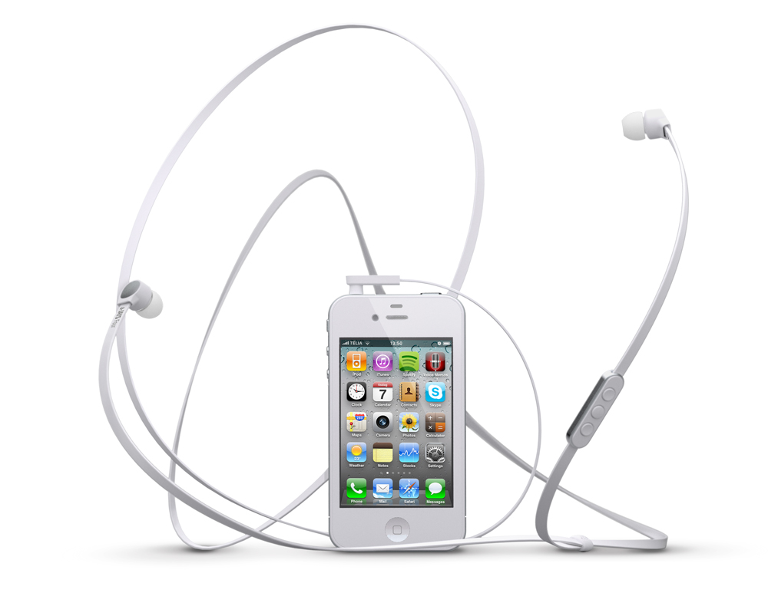

Jays AB (publ) develops, designs and produces earphones and equipment for portable media players. Jays supplies high quality products, aimed to provide the user with maximum sound experience. Jays passion is the quest for the perfect sound – the sound that affects and inspires user’s body and soul.The company is expanding rapidly and its products are being sold in more than 20 countries worldwide.

